

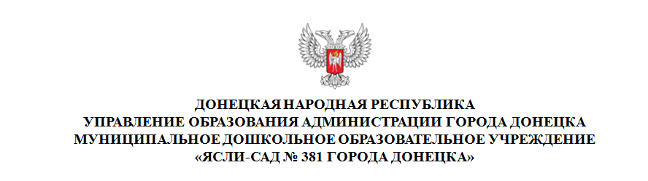

Виртуальная выставка - презентация
«Современное образование в ДНР - 2018»

Методическое пособие
ЛЭПБУК
«Правила поведения на природе»

Автор:
Енина Галина Михайловна,
воспитатель
МДОУ «Ясли-сад № 381 г. Донецка»

г. Донецк – 2018
Оглавление:

Введение | 3
Цели задачи пособия | 3
Актуальные задачи | 4
Теоретическая часть | 4
Практическая часть | 4
Дидактическая часть | 4
Заключение | 9
Литература и интернет-источники | 10

Введение
Авторское методическое пособие ЛЭПБУК «Правила поведения на природе» для экологического центра.
В данном пособии вашему вниманию предлагаются учебные и игровые материалы по правилам поведения детей на природе.
Представленный учебно-методический комплект (лэпбук с набором дидактических игр + развивающие карточки, задания к представленным играм), включает практически все основные направления, определенные программой «От рождения до школы» ГОС ДО (речевое, социально-коммуникативное, художественно – эстетическое, познавательное) и позволяет ввести ребенка в мир природы, сформировать реалистические представления – знания о ее объектах и явлениях, воспитать способность видеть красоту родной природы, любовь, бережное и заботливое отношение к ней. Пособие универсально и предполагает использование его материалов воспитателями, педагогами дополнительного образования, как непосредственно на занятиях, так и в самостоятельной деятельности.
Данное пособие, будучи предназначенным для детей старшего дошкольного возраста:
- направлено на развитие познавательной и социальной мотивации, инициативности, самостоятельности;
- нацелено на подготовку дошкольников к освоению универсальными знаниями и на выравнивание стартовых возможностей детей, что является одной из основных целей ГОС ДО;
- учитывает их основные склонности, интересы и потребности;
- может быть использовано как дополнительное для самостоятельной работы дома.

Цели и задачи методического пособия:
- Создать условия воспитательно-образовательного процесса, обеспечивающие экологическое развитие дошкольников. Экологическое воспитание должно учить детей понимать и себя, и все, что происходит вокруг.
- Формировать человека нового типа с новым экологическим мышлением; формировать у детей осознанно правильное отношение к представителям живой природы, убеждение, что красота природы бесценна, поэтому ее надо охранять.
- Способствовать пониманию и запоминанию информации по теме; приобретению ребенком навыков самостоятельного сбора и организации информации по теме, повторению и закреплению материала по теме.
- Развивать у детей любознательность, познавательную активность, коммуникативные навыки.
- Закреплять знания детей дошкольного возраста об экологии и правилах поведения на природе.
- Воспитывать культуру поведения на природе, внимание, любовь и заботливое отношение к природе, положительные качества характера, восприятие красоты и многообразия природы.

Актуальная задача – расширить и углубить знания детей об экологической культуре поведения в современном мире; способствовать практическому применению полученных навыков, ведь чем раньше начинается воспитание, тем ощутимее его результаты. Задача воспитателя помочь детям накопить багаж ярких эмоциональных живых впечатлений и достоверных представлений о природе.

Теоретическая часть. Лэпбук способствует организации индивидуальной и самостоятельной работы с детьми, пониманию и запоминанию информации по изучаемой теме, повторению и закреплению материала по пройденной теме. Это прекрасный способ подать всю имеющуюся информацию в компактной форме.

Практическая часть
Для работы понадобятся: потолочные плиты; самоклеящаяся пленка; скотч; клей; ножницы; заготовки кармашков.
Для изготовлениялэпбука необходимо взять потолочную плитку, обрезать края. Отмеряем 4 части заготовки форматом А-4, и 3 части формата А -3, обязательно сделав припуск от 1 до 2 см по Вашему желанию. Соединяем между собой части пособия самоклеющейся плёнкой. Сначала заготовки А-4, затем А-3, после чего собираем всё в единое целое. На титульную сторону наклеиваем цветную картинку, соответствующую тематике лэпбука.
Оформляем яркие кармашки для игр и приклеиваем к основе на двусторонний скотч. Кармашки должны быть разные и яркие, ведь пособие предназначено не только для педагогов, но и для детей. Ведь ребенка надо увлечь, а мы знаем, что чем ярче и красочнее пособие, тем охотнее ребенок с ним играет. Будет очень красиво и познавательно в экологическом центре в Вашей группе.

Дидактическая часть
В результате проделанной работы получается функциональное, яркое, интересное, обучающее решение как для педагогов, так и для детей. Каждый ребенок может взять это пособие и самостоятельно поиграть за столом. В нашем случае ребенок может играть с пособием как самостоятельно, так и группой детей. Ведь в нем хватит заданий для всех. Под руководством педагога дети могут играть и в интерактивные игры.

Методическое пособие содержит:
- Дидактическая игра «Кто где живет, что где растет?».
Цели:
- закрепить знания детей о среде обитания животных, насекомых, растений, птиц и рыб;
- развивать зрительное восприятие, память, быстроту мышления, слуховое внимание, речевые навыки;
- воспитывать понимание о взаимосвязи различных объектов природы;
- расширить знание о среде обитания животных, птиц, насекомых, рыб, растений.
- Дидактическая игра «Живая-неживая природа».
Цели:
- закрепить знания о живой и неживой природе, показать их взаимозависимость;
- развивать познавательные интересы, приобщать к действенному отношению к природе;
- воспитывать умения быстро находить правильный ответ на поставленный вопрос; учить отгадывать загадки, решать проблемные задачи.
- Дидактическая игра «Правила поведения на природе», с картинками, изображающими правильное и неправильное поведение на воде, на лугу, в лесу для развития речи.
Цели:
- приобщать к правилам безопасного поведения на природе, как для человека, так и для окружающего мира.
- развивать творческое воображение, умение фантазировать;
- закреплять навыки активной речи, обогащать активный словарь;
- воспитывать любознательность, память, умение делать выводы о развитии природы.
- Кармашек с экологическими знаками.
- Кармашек с загадками о природе.
- Кармашек со стихами о природе.
- Кармашек «Собери картинку».
- Пазлы «Экологическое ассорти» – разрезные картинки с изображениями птиц и природы.
- Раскраски и игры по теме.
- Пословицы о природе.
- Знаки поведения на воде.
- Общие правила безопасности на природе и в природных условиях.

РАЗДАТОЧНЫЙ МАТЕРИАЛ:
- Карточки с правилами поведения на природе; на воде; в лесу; на лугу;
- Разрезные картинки с правилами поведения с животными;
- Экологические знаки;
- мини-книжки; книжки-гармошки; конвертики разных форм; карточки; разворачивающиеся странички;
- Стихи, сказки, загадки на экологическую тематику.

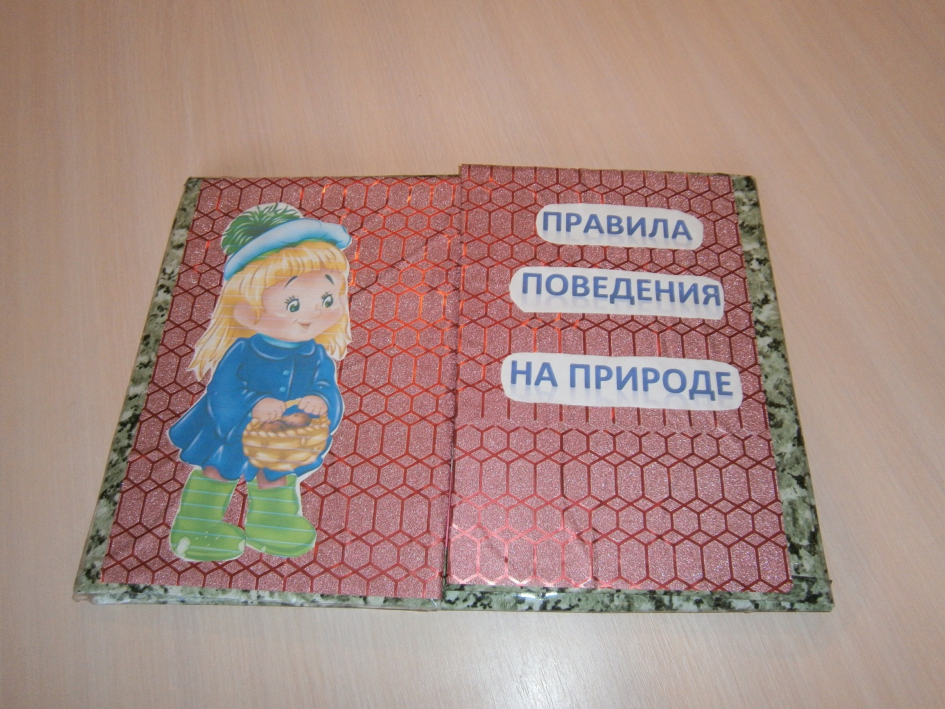

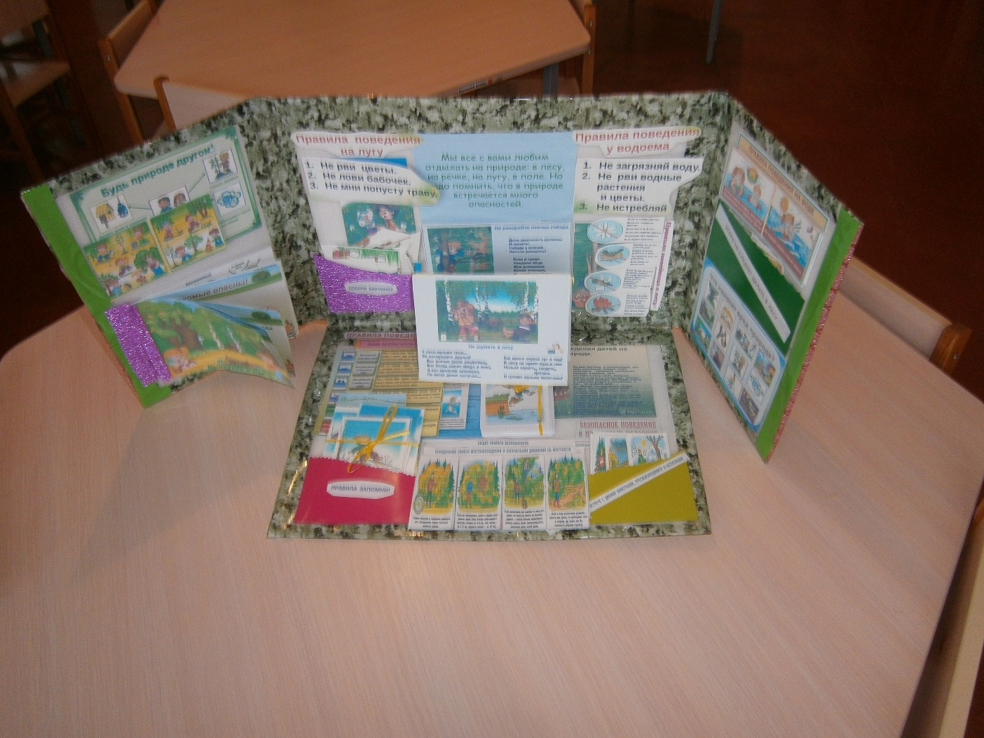
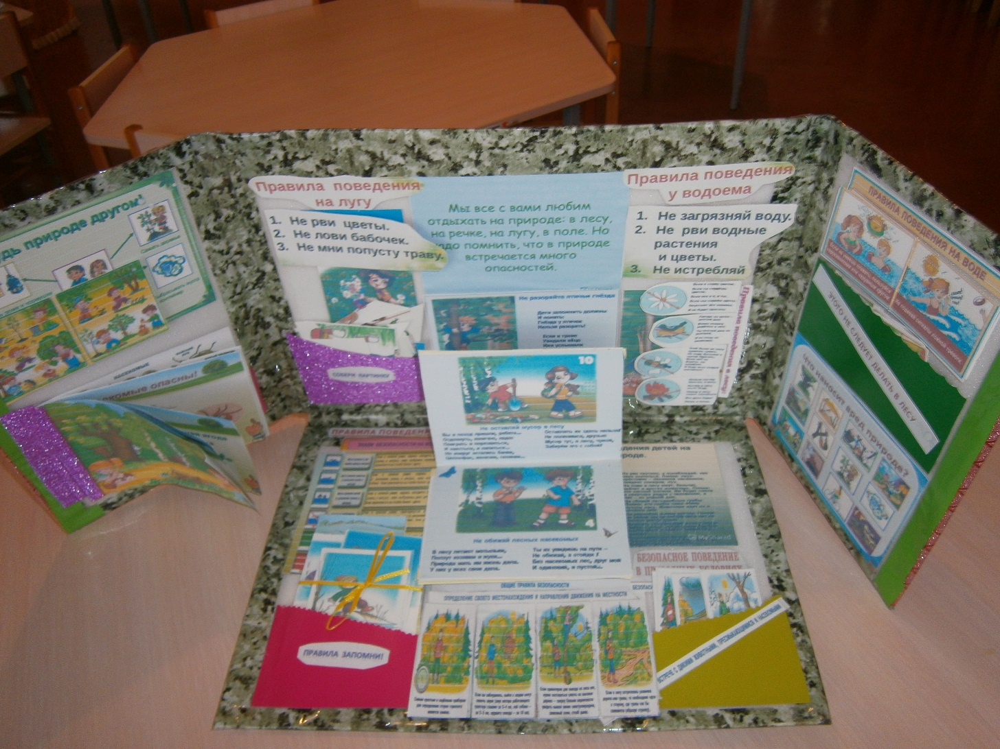
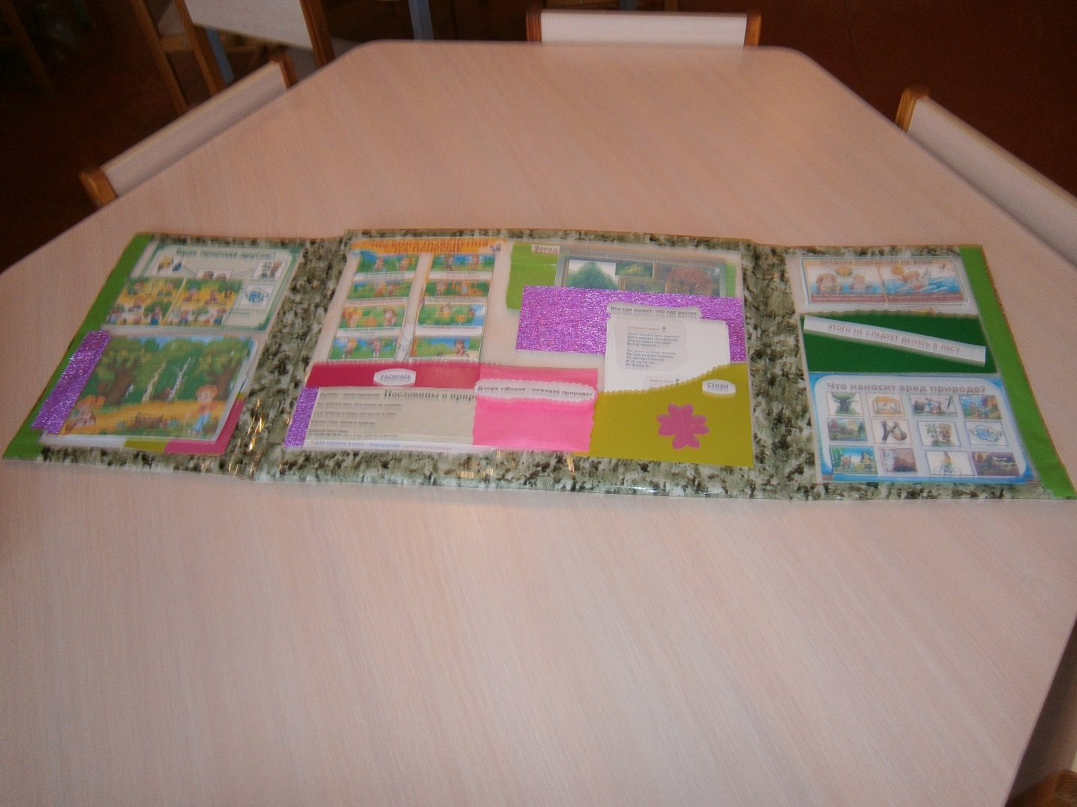
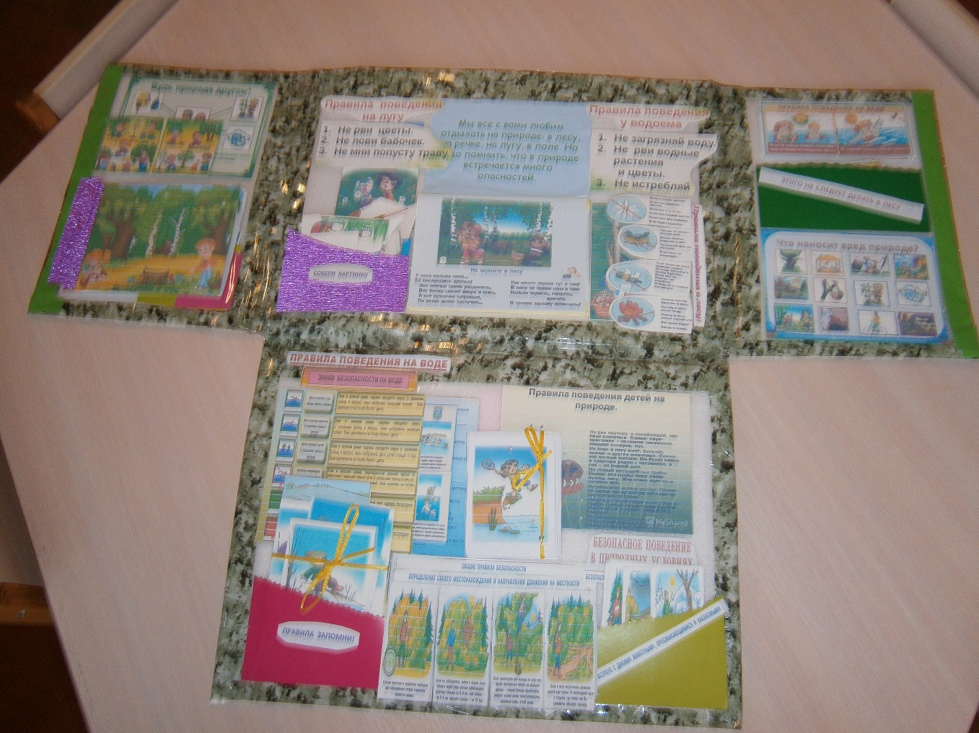
Заключение.
Ожидаемые результаты:
Для детей:
- наличие у детей знаний об окружающей нас природе и умение ее любить и беречь;
- помощь ребёнку по своему желанию организовать информацию по изучаемой теме и лучше понять и запомнить материал;
- способствование развитию творческого мышления, логического мышления через игру, развивает познавательный интерес, память;
- развитие самостоятельной и индивидуальной деятельности детей дошкольного возраста;
- развивающее обучение детей с помощью коммуникативных технологий, технологий проектной деятельности, игровых технологий;
- воспитание у детей отзывчивости, доброты и экологической грамотности.

Для родителей:
- заинтересовать родителей, натолкнуть на совместную деятельность с ребенком дома;
- вовлечь родителей в образовательный процесс по экологическому воспитанию детей.

Для воспитателей:
- способствует организации материала по изучаемой теме в рамках комплексно-тематического планирования;
- способствует оформлению результатов совместной проектной деятельности;
- способствует организации индивидуальной и самостоятельной работы с детьми.

Таким образом, лепбук «Правила поведения на природе» дает возможность успешного развития у детей памяти, воображения и творческих способностей, учит мыслить, действовать креативно в рамках заданной темы, расширяя не только кругозор, но и формируя навыки и умения, необходимые для преодоления трудностей и решения поставленной проблемы.

Литература:
- Юлия Василюк: Правила безопасного поведения для детей. – М: Эксмо, 2017. – 114 с.
- Е.А. Ганул: Правила поведения на природе. – М: Литера, 2010. – 64 с.
- Типовая образовательная программа дошкольного образования «От рождения до школы» /сост. Арутюнян Л.Н., Сипачева Е.В., Губанова Н.В., Бридько Г.Ф., Котова Л.Н., Невольник Н.И., Голяева Т.В., Горбачева Л.В., Липанова Е.И.; ДИППО. – Донецк: Истоки, 2015. – 223 с.

Интернет - ресурсы:
- Лэпбук «Правила поведения на природе»
http://www.maam.ru/detskijsad/luchshii-lyepbuk-pravila-povedenija-na-prirode.html

